11 января 2014 года в школе прошёл единый классный час, посвящённый освобождению города Минеральные Воды от немецко-фашистских захватчиков.
Классный час в 9 классе: « Под вражьим сапогом»
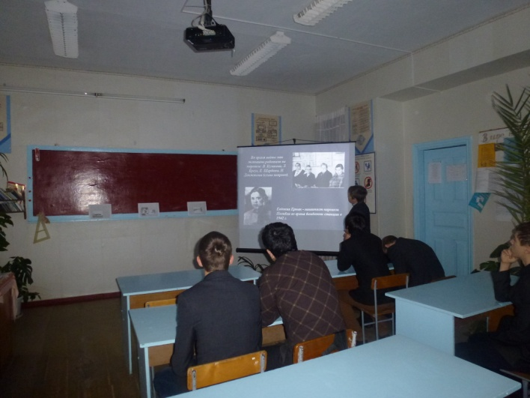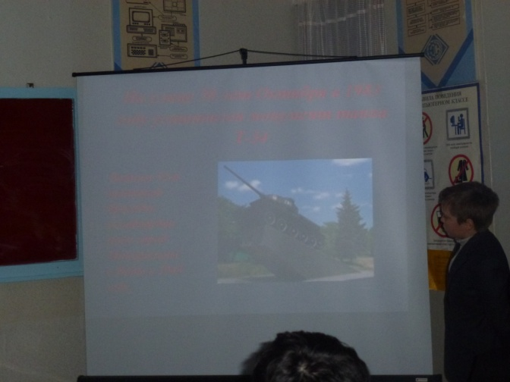

Учащиеся 3 класса узнали много о дне освобождения города Минеральные воды
